Оценка качества таблеток (бракераж)
К таблеткам, выпускаемым фармацевтической промышленностью, предъявляется ряд требований, изложенных в ГФ XI и ОФС 42-003-00 от 01.03.2001 г. «Растворение» (табл. 1).
Полная оценка качества таблеток включает
- Химический анализ (подлинность, содержание действующих веществ);
- Определение технологических показателей (внешний вид, средняя масса и отклонение от нее, механическая прочность (истирание или на сжатие), распадаемость, высвобождение действующего вещества);
- Микробиологическая чистота.

Внешний вид таблеток оценивают визуально по следующим показателям:
- отсутствие дефектов формы
- соответствие типоразмера;
- отсутствие включений;
- мраморность (зависит от цвета ингредиентов);
- целостность;
- цвет (зависит от цвета ингредиентов);
- наличие надписей.

Таблица 1 – Оценка качества таблеток
Показатель | Метод контроля | Требования и нормы ГФ XI, ОФС 42-003-00  «Растворение»
Внешний  вид таблеток | Таблетки осматривают визуально | Таблетки должны иметь круглую или иную форму, с плоскими или двояковыпуклыми поверхностями, цельными краями. Поверхность должна быть гладкой и однородной, цвет – равномерным, если в частных статьях нет других указаний
Средняя масса и отклонения  в массе  отдельных таблеток | Взвешивают 20 таблеток с точностью до 0,001 г и полученный результат делят на 20. Взвешивают 20 таблеток порознь и сравнивают их массу со средней массой | Колебания в массе отдельных таблеток допускаются в следующих пределах:  ± 10% (масса 0,1 г и меньше);  ± 7,5% (масса более 0,1 г и менее 0,3 г);  ± 5% (масса 0,3 г и более).  Масса отдельных таблеток, покрытых оболочкой методом наращивания, не должна отличаться от средней массы более чем на ± 15%
Прочность  на истирание | Взвешивают 10 таблеток с точностью до 0,001 г и определяют истираемость в барабанном истирателе | Прочность таблеток на истирание должна быть не менее 97%
Распадаемость | Помещают 6 таблеток по одной в каждую трубку прибора «качающаяся корзинка» и определяют время их распадаемости | Время распадаемости таблеток:  не покрытых оболочкой – не более 15 мин,  покрытых оболочкой – не более 30 мин.  Таблетки, растворимые в кишечнике, не должны разрушаться в течение 1 ч в 0,1 н. растворе кислоты хлороводородной, а после промывки водой должны распадаться в 1,5% растворе натрия гидрокарбоната (значение рН 7,5–8,0) в течение 1 ч
Растворение | Таблетку помещают в прибор «вращающаяся корзинка». Корзинку опускают в среду растворения и приводят ее во вращение. Через 45 мин или время, указанное в частных статьях, определяют и рассчитывают количество вещества, перешедшего в раствор. Для каждой серии определяют растворение 6 таблеток индивидуально и вычисляют среднее значение | Серия считается удовлетворительной при растворении в воде в течение 45 мин (при режиме перемешивания – 100 об/мин (вращающаяся корзинка) или 50 об/мин (лопастная мешалка) в среднем не менее 70% действующего вещества от его содержания в таблетке, если нет других указаний в частных статьях
1 | 2 | 3
Точность дозирования лекарственного вещества | Количественное содержание лекарственного вещества в таблетках определяют в навеске растертых таблеток (не менее 20 штук). Количество таблеток, покрытых оболочкой, для испытания указано в частных статьях | Колебания в содержании лекарственных веществ допускаются в следующих пределах:  ± 15% (содержание до 0,001 г);  ± 10% (содержание от 0,001 г до 0,01 г);  ± 7,5% (содержание от 0,01 г до 0,1 г);  ± 5% (содержание 0,1 г и более),  если в частных статьях нет других указаний
Однородность дозирования | От испытуемой серии таблеток без оболочки, содержащих 0,005 г и менее лекарственного вещества, и таблеток, покрытых оболочкой, с содержанием лекарственного вещества 0,01 г и менее отбирают 30 таблеток. В каждой из 10 таблеток в отдельности определяют содержание лекарственного вещества | Допустимые отклонения в содержании лекарственного вещества – ± 15% от среднего содержания, но ни в одной таблетке не должно превышать 25%. Если у 2 таблеток из 10 отклонения составляют 15%, то определяют содержание лекарственного вещества в каждой из оставшихся 20 таблеток. Ни в одной таблетке отклонения не должны превышать 15 %
Микробиологическая чистота | Испытание проводят в асептических условиях, используя методы контроля лекарственных средств. Определяют содержание жизнеспособных микроорганизмов и грибов, выявляют виды микроорганизмов, наличие которых недопустимо в нестерильных лекарственных средствах. | - Общее число аэробных бактерий – не более 10 ³ в 1 г или в 1 мл  - Общее число грибов – не более 10 ² в 1 г или в 1 мл  - Отсутствие Escherichia coli в 1 г или в 1 мл

Определение распадаемости таблеток
Под распадаемостью подразумевают способность твердой дозированной лекарственной формы распадаться на мелкие частицы или полностью растворяться в сроки, установленные нормативной документацией.
Прибор ХНИХФИ «качающаяся корзинка» (рисунок 1) состоит из сборной корзинки (2), сосуда емкостью 1 л для жидкости, в которой проводят испытание распадаемости таблеток, термостатического устройства, позволяющего поддерживать температуру жидкости в пределах 37±2 °С, электромотора (1), сообщающего корзинке возвратно-поступательное движение в вертикальной плоскости при частоте циклов 28-32 в минуту на расстояние не менее 5 и не более 6 см.
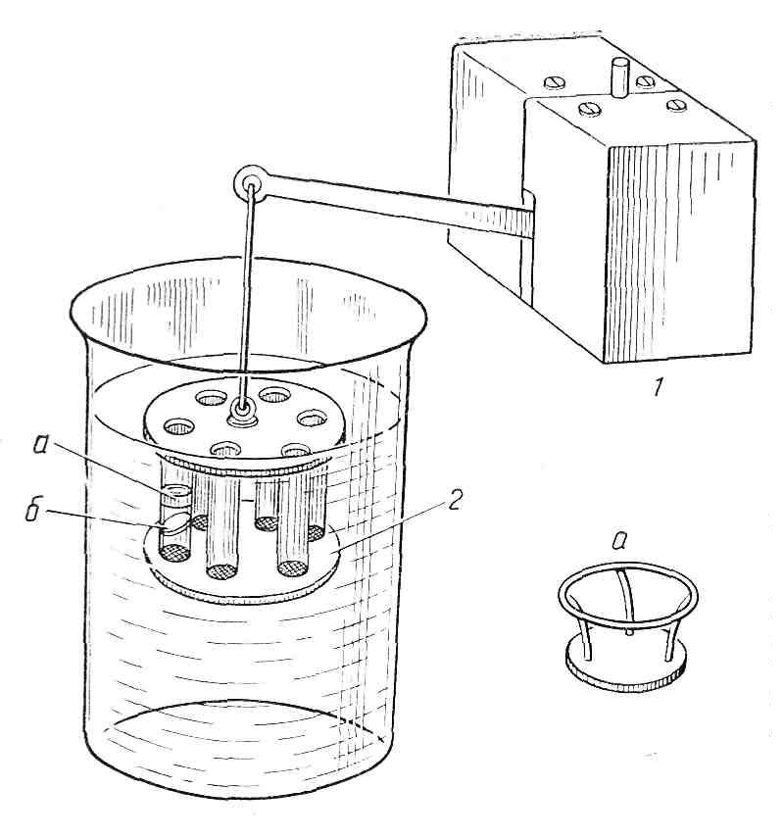
Рисунок 1. Прибор ХНИХФИ для определения распадаемости таблеток

Сборная корзинка состоит из 6 стеклянных трубок с открытыми концами длиной 7,75±0,25 см и внутренним диаметром 21,5 мм при толщине стенок 2 мм. Трубки поддерживаются в вертикальном положении двумя пластмассовыми дисками (диаметр 9 см, толщина 6 мм) с 6 отверстиями диаметром 24 мм, находящимися на равном расстоянии от центра диска и друг от друга. С помощью винтов к нижней поверхности нижнего диска прикреплена проволочная сетка из нержавеющей стали с отверстиями размером 2 мм, за исключением случаев, указанных в частных статьях.
Прибор снабжен 6 направляющими пластмассовыми дисками (а), которые вставляются в стеклянные трубки сборной корзинки. Общая масса диска 1,9-2,1 г, диаметр 20 мм, высота 10 мм. Применение дисков оговаривается в отдельных статьях.
В каждую трубку корзинки помещают одну таблетку (б), корзинку опускают в стакан, содержащий воду, кислый раствор пепсина или щелочной раствор панкреатина, как указано в отдельных статьях. Корзинку приводят в движение. По истечении определенного времени все таблетки должны распасться. Наблюдающийся в некоторых случаях нерастворившийся остаток должен быть настолько мягким, что разрушается при легком прикосновении стеклянной палочки.
Прибор 545-АК-1 выпускается МНПО «Минмедбиоспецтехоборудование». Прибор (рисунок 2) устроен и работает следующим образом: на корпусе основания (1) установлены термостат (2) и полая колонка (3). В термостат помещается стеклянный сосуд (5) для жидкости вместимостью 1 л, внутри которого на тяге (6) подвешивается сборная корзинка с трубками (7) для испытуемых образцов. Корзинке сообщается возвратно-поступательное движение в вертикальной плоскости при помощи кривошипно-шатунного механизма от электропривода (8). Число качаний корзинки составляет 28-32 цикла (двойных ходов) в 1 мин, величина хода корзинки – 55,0 ± 5,0 мм.
Сборная корзинка состоит из двух пластмассовых дисков диаметром 90 мм с шестью концентрически расположенными отверстиями диаметром 24 мм, находящимися на равном расстоянии друг от друга и от центра диска. В отверстия дисков вставлены шесть стеклянных трубок длиной по 77,5 ± 0,025 мм с внутренним диаметром 21,5 мм и толщиной стенок 2 мм. К нижней поверхности нижнего диска прикрепляют проволочную сетку из нержавеющей стали с размером отверстий 2 мм, за исключением случаев, указанных в частных статьях.

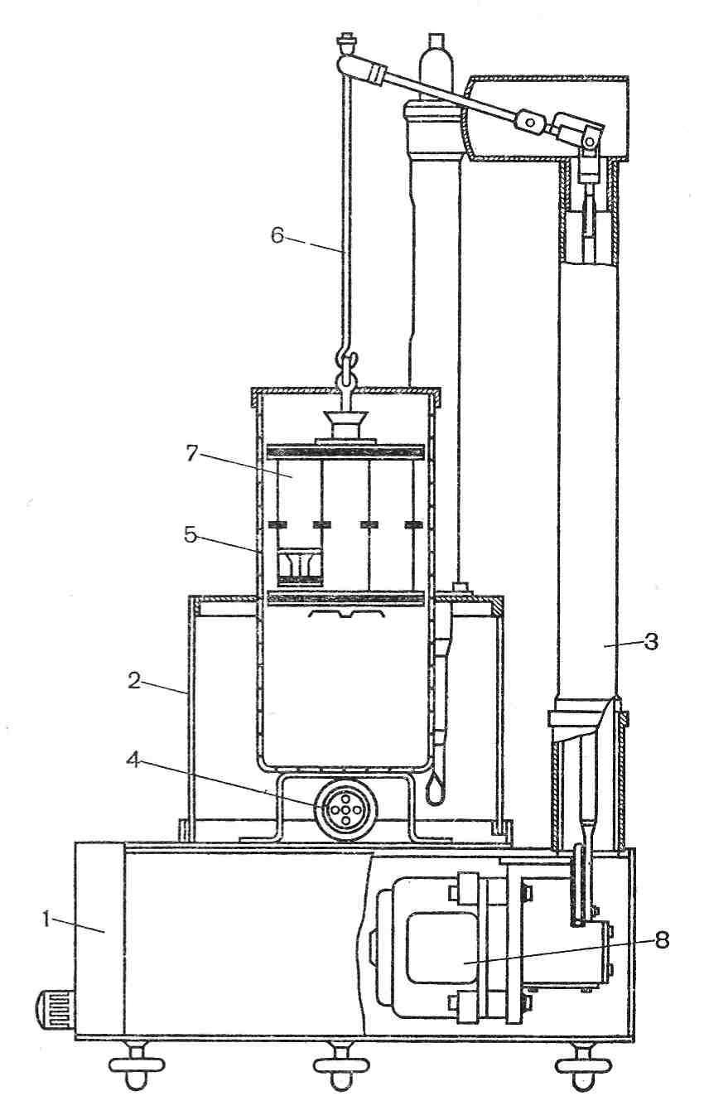
Рисунок 2. Прибор «качающаяся корзинка» типа 545-АК-1

Корзинка снабжена шестью направляющими пластмассовыми дисками, которые вставляются в стеклянные трубки. Общая масса диска составляет 1,8-2,1 г, диаметр – 20 мм, высота – 10 мм. Применение дисков оговаривается в частных статьях.
Термостат представляет собой емкость, в нижней части которой расположен электронагреватель (4). Над нагревателем устанавливается стеклянный сосуд (химический стакан), в котором проводится испытание распадаемости таблеток. Перед началом исследований камеру термостата на ²/₃ заполняют водой очищенной. В химический стакан наливают воду очищенную (0,1 н. раствор кислоты хлороводородной или раствор натрия гидрокарбоната, имеющий значение рН 7,5-8,0) с температурой 30 °С и включают нагрев. Желаемую температуру – 37 ± 2 °С устанавливают и поддерживают постоянной в течение опыта и контролируют контактным термометром (9), помещенным в термостат. При достижении температуры, установленной на контактном термометре, начинают определение распадаемости. Для проведения испытаний отбирают 18 единиц исследуемой лекарственной формы. В каждую трубку сборной корзинки помещают 1 таблетку, что позволяет проводить определение распадаемости 6 таблеток одновременно. Корзинку опускают в стакан, заполненный жидкостью, размещают так, чтобы при движении она не касалась его стенок, и включают прибор. За процессом распадаемости наблюдают визуально. Таблетка считается распавшейся, если все частицы разрушившейся таблетки, за исключением остатков пленочного покрытия, прошли через сетку нижнего диска корзинки.
Нормы распадаемости (растворимости) таблеток:
- обычные таблетки – (среда вода), 15 мин;
- таблетки, покрытые оболочками, растворимыми в желудке – (среда вода), 30 мин (если нет других указаний в отдельных фармакопейных статьях). Таблетки, покрытые кишечно-растворимыми оболочками, не должны распадаться в течение 2 ч в кислом растворе пепсина (пепсина 3 г, кислоты хлористоводородной концентрированной 6 мл, воды до 1 л), а после промывки водой должны распадаться не более чем за 1 ч в щелочном растворе панкреатина (панкреатина 3 г, натрия гидрокарбоната 15 г, воды до 1 л);
- сублингвальные таблетки – (среда вода), 30 мин;
- таблетки для приготовления растворов – (среда вода), 5 мин;
- таблетки пролонгированного действия – по методикам, приведенным в отдельных фармакопейных статьях;
- таблетки вагинальные – молочнокислая среда (см. отдельные фармакопейные статьи или ФСП), не более 10 мин.

Определение скорости высвобождения (тест «Растворение») вещества из таблетки
Определение распадаемости таблеток не дает информации о высвобождении лекарственных веществ из распавшейся лекарственной формы и не позволяет сделать заключение об их доступности и надлежащих условиях производственного процесса.
Более надежным контролирующим методом является тест «Растворение». Под растворением подразумевают количество действующего вещества, которое в стандартных условиях за определенное время должно перейти в раствор из твердой дозированной лекарственной формы.
Стандартные условия проведения испытания должны быть указаны в частной статье на конкретную лекарственную форму (используемый тип аппарата, среда растворения, скорость перемешивания, время отбора проб, аналитический метод определения лекарственного вещества в растворе, количество лекарственного вещества или лекарственных веществ, которое должно перейти в раствор за нормируемое время). Существенным недостатком, который имеет тест «Растворение», является длительность. Время, необходимое для выполнения определений этого типа, зависит от растворимости лекарственного вещества и от метода анализа, используемого для количественного определения вещества в растворе.
В зависимости от скорости растворения лекарственных веществ из лекарственных форм различают следующие группы готовых лекарственных препаратов:
1 группа: таблетки без оболочки, покрытые желудочно-растворимой (простой) оболочкой и капсулы;
2 группа: желудочно-резистентные таблетки и капсулы;
3 группа: таблетки и капсулы с модифицированным растворением (высвобождением).
Приборы для определения скорости растворения. Используют отечественный прибор «вращающаяся корзинка» 545-АК-7, прибор фирмы «Эрвека», приборы «вращающаяся корзинка» и «лопастная мешалка», предлагаемые ОФС 42-0003-00 «Растворение».
Прибор 545-АК-7 (рисунок 3) устроен и работает следующим образом: на основании (1) установлен термостатированный сосуд (2), в который помещается химический стакан (3) для растворителя (объем до 1 л). Требуемая температура (37 ± 1,0 °С) обеспечивается с помощью контактного термометра (4). Основной рабочей частью прибора является цилиндрической формы сетчатая корзинка (5) с определенным диаметром отверстий, в которую помещается испытуемый образец. Вращение корзинки осуществляется от электромотора (6) через ступенчатые шкивы (7) ременной передачей. Привод укреплен на колонке (8), стоящей на основании (1). Привод прибора обеспечивает частоту вращения корзинки в пределах 50, 100, 150 и 200 мин⁻¹ и поддерживает ее с точностью ±5%. Перед началом работы термостат наполняют водой очищенной. Сосуд заполняют водой очищенной или другим растворителем, указанным в частных статьях (0,1 н. кислота хлороводородная, 0,1 и. раствор натрия гидроксида, буферные среды с различными значениями рН и др.). Испытуемый образец – таблетку помещают в сухую корзинку, которую опускают в среду растворения так, чтобы расстояние от дна сосуда было 20 ± 2 мм, сосуд закрывают крышкой, затем приводят корзинку во вращение, режим которого обусловлен в частной статье или составляет 100 мин⁻¹.

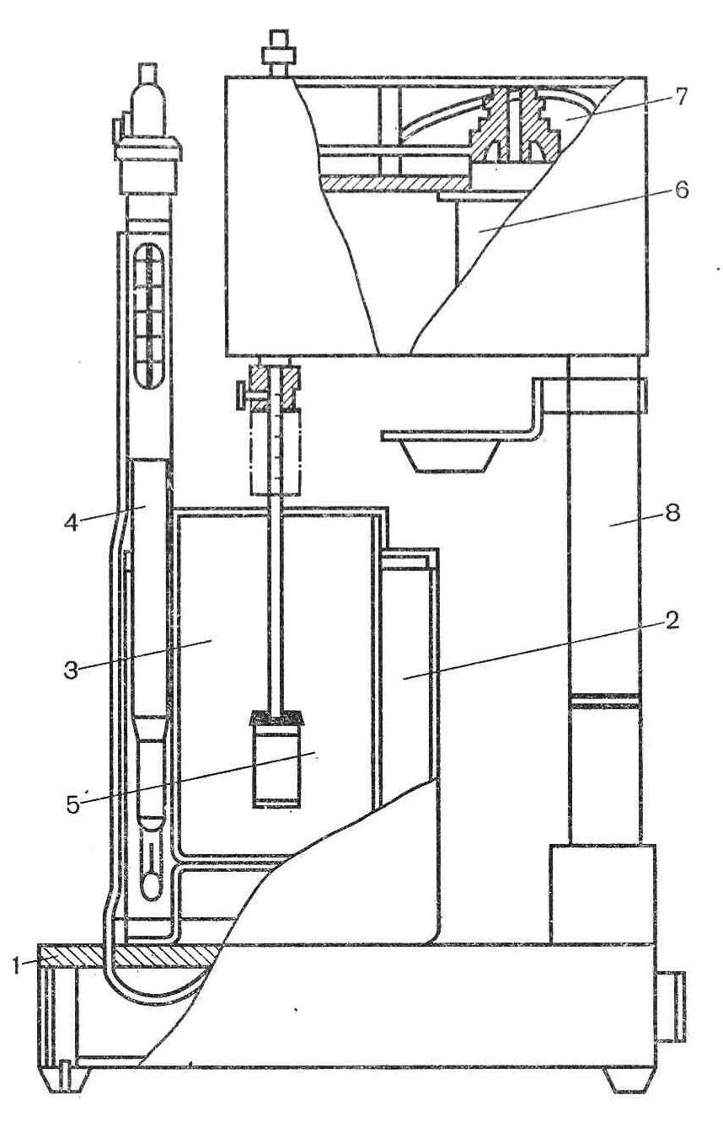
Рисунок 3. Прибор «вращающаяся корзинка» типа 545-АК-7

Через 45 мин или время, указанное в частных статьях, пипеткой отбирают пробу раствора, который затем фильтруют через фильтр «Владипор» марки МФА-2А- № 2 (ТУ6-05-221-483-79) или «Миллипор» с диаметром пор 0,45 мкм. В фильтрате определяют содержание вещества, перешедшего в раствор. Для каждой серии (из 5 таблеток) рассчитывают количество вещества, перешедшего в раствор (в процентах от содержания в таблетке).
Прибор фирмы «Эрвека» (рисунок 4) для определения скорости растворения имеет специальный сосуд (1) для среды растворения. Сосуд сделан из нейтрального стекла, его высота составляет 16 см, внутренний диаметр – 10 см номинальный объем – 1000 мл. Сосуд покрыт крышкой (2), имеющей четыре отверстия: через центральное проходит ось мотора с корзинкой (3), в одно помещают термометр (7), а два других используются для взятия пробы на анализ и восполнения адекватного количества растворяющей среды. Сосуд помещают в термостат (4), снабженный электронагревателем воды (5), мешалкой и контактным термометром (6).

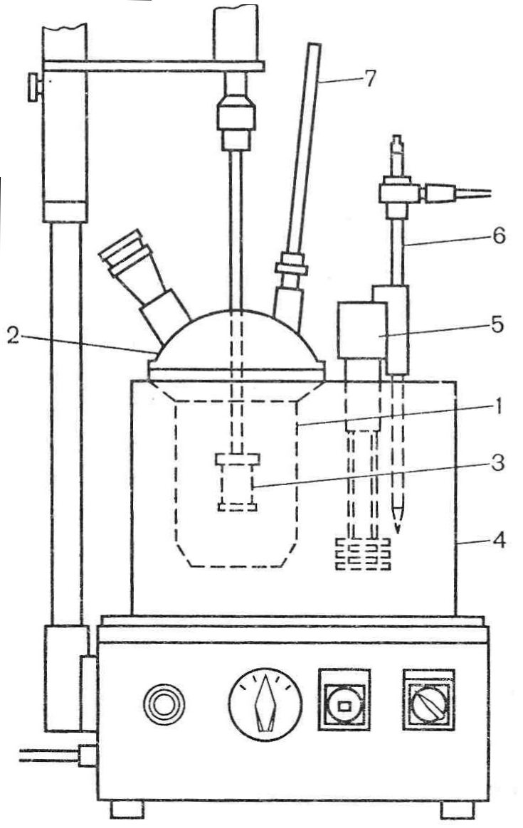
Рисунок 4. Прибор «вращающаяся корзинка» фирмы «Эрвека»

Фирма «Эрвека» выпускает прибор, в котором производится растворение одновременно 6 образцов. Прибор состоит из 6 колб по 1000 мл для растворения, помещенных в общую водяную баню. Платформа поддерживает 6 корзинок и их моторчики. Общий мотор приводит в движение корзинки (постоянная скорость их вращения обеспечивается тахиметрическим генератором).
Прибор «вращающаяся корзинка», предлагаемый ОФС 42-0003-00 состоит из следующих частей: закрытого сосуда из стекла или иного инертного прозрачного материала (материал не должен сорбировать, вступать в реакцию с анализируемым образцом и влиять на результаты анализа), передающего вращение мотора, металлического стержня и корзинки цилиндрической формы. Сосуд представляет собой цилиндр с дном полусферической формы, номинальный объем заполнения которого составляет 1000 мл. Для предотвращения испарения среды имеется крышка с центральным отверстием для прохождения вала корзинки, а также для термометра и взятия проб. Для поддержания температуры внутри сосуда во время испытания (37 ± 0,5°С), сосуд должен быть опущен в водяную баню с постоянным объемом термостатируемой жидкости или помещен на термостатируемую закрывающуюся площадку. Вращающийся металлический стержень, к нижней части которого крепится корзинка, расположен таким образом, что его ось вращения не имеет отклонения более 2 мм от вертикальной оси сосуда, а нижняя часть корзинки должна быть расположена на расстоянии 25 ± 2 мм от дна сосуда. Верхняя часть стержня связана с мотором, обеспечивающим равномерное вращение без колебаний. Регулятор скорости вращения корзинки позволяет обеспечивать указанную в частных статьях скорость и поддерживать ее в пределах, не превышающих отклонение ± 4 % от требуемого значения. Корзинка состоит из 2-х частей: верхняя часть с ободком сваривается с металлическим стержнем и имеет на поверхности пружинные замки или другие приспособления, обеспечивающие возможность снятия нижней части корзинки, а также прочное соединение нижней части с верхней. Нижняя часть корзинки, в которую помещается испытуемый образец, имеет цилиндрическую форму с узкими металлическими краями вокруг верхней и нижней части и изготавливается из сваренной прямым швом металлической проволочной сетки, имеющей размер отверстий 0,4 мм. Для агрессивных сред может быть использована корзина, имеющая золотое покрытие толщиной 2,5 нм.
Прибор «лопастная мешалка», предлагаемый ОФС 42-0003-00 отличается от аппарата «вращающаяся корзинка», описанного выше, использованием определенной формы и размера лопастной мешалки, которая вместе с вращающимся валом обеспечивает перемешивание среды растворения. Металлическая мешалка и металлический стержень представляют собой единый элемент и могут быть покрыты инертным материалом (например, тефлоном).
При работе с приборами «вращающаяся корзинка» и «лопасная мешалка», предлагаемыми ОФС 42-0003-00 в качестве растворяющей среды могут применяться вода очищенная, растворы кислоты хлористоводородной с различными значениями рН (допустимое отклонение значений рН ± 0,05). В отдельных случаях могут быть использованы водные растворы с добавлением ферментов, ПАВ (например, натрия додецилсульфат, твин-80 и др.) в низких концентрациях. Объем среды растворения, если нет других указаний в частных статьях, обычно составляет 900 мл, но не может быть менее 500 мл. Температура среды растворения 37 ± 0,5 °С, если нет других указаний в частных статьях. Скорость вращения должна быть 100 об./мин (вращающаяся корзинка) или 50 об/мин (лопастная мешалка). Допустимое отклонение скорости вращения от заданной ± 2 об./мин.
При использовании прибора «вращающаяся корзинка», если нет других указаний в частной статье, помещают одну единицу лекарственной формы в сухую корзинку. Корзинку опускают в сосуд со средой растворения так, чтобы до дна сосуда было 25 ± 2 мм, обращая внимание на отсутствие пузырьков воздуха на поверхности лекарственной формы, и включают аппарат.
При использовании прибора «лопастная мешалка», если нет других указаний в частной статье, одну единицу лекарственной формы помещают непосредственно в сосуд со средой растворения до начала вращения мешалки. В отдельных случаях для предотвращения всплытия испытуемый образец может быть зафиксирован в сосуде с помощью инертной металлической проволоки или каким-либо другим способом.
Корзинка и лопасть должны вращаться с нормируемой скоростью. Пробу отбирают в средней зоне на расстоянии не менее 1 см от внутренней стенки сосуда. Время отбора проб должно быть указано в частных статьях. Для препаратов 1 группы это время составляет 45 минут. Испытание проводят на шести единицах лекарственной формы. Количество вещества перешедшего в раствор должно составлять не менее 70 % от количества, указанного на этикетке. Если при этом один результат не соответствует норме, то испытание повторяют еще на 6 единицах лекарственной формы.
Для лекарственных препаратов 2 группы испытание проводят на шести единицах лекарственной формы в две стадии:
- кислотная: скорость растворения лекарственного вещества из лекарственной формы оценивается по количеству действующего вещества, перешедшего в 0,1 н раствор кислоты хлористоводородной в течении 60 минут, которое должно составлять не более 10 % от количества препарата, указанного на этикетке;
- буферная: после замены среды растворения на буферный раствор с рН 6,8 в раствор в течении 45 минут должно перейти не менее 70 % препарата от количества препарата, указанного на этикетке. Если при этом один результат не соответствует норме, то испытание повторяют еще на 6 единицах лекарственной формы.
Для лекарственных препаратов 3 группы испытание проводят на 6 единицах лекарственной формы. При проведении испытания должны учитываться результаты растворения, полученные не менее чем для трех временных интервалов. Среднее значение для 6 определений всех временных интервалов должно соответствовать установленным от нормируемого частной статьей в пределах ± 15 % для любого временного интервала. Если при этом один результат не соответствует норме, то испытание повторяют еще на 6 единицах лекарственной формы.
Испытание по «суммарной» пробе проводится на выше упомянутых приборах, в которые помещается несколько штук образцов лекарственной формы одновременно и аппарат приводится в рабочее состояние. Во всех 3-х случаях, т. е. для лекарственных форм 1,2 и 3 групп, при проведении испытания «суммарной» пробы из 6 единиц лекарственной формы, количество лекарственного вещества, перешедшего в раствор, должно соответствовать нормируемому количеству в частной статье с избытком 10 %, из 12 штук – с избытком 5 %. В случае несоответствия результата установленной норме серия бракуется.
Предложены приборы с автоматическим отбором проб для анализа. В этих приборах в определенные интервалы времени пробы среды растворения переносятся в проточную кювету спектрофотометра, где автоматически анализируются и регистрируются, а затем возвращаются в сосуд растворения или переносятся в собирающий сосуд (приемник). В последнем случае в сосуд среды растворения вносится адекватное количество растворителя. Автоматизация позволяет снизить погрешность анализа, повысить производительность исследований и контрольно-аналитических служб предприятий.

Определение прочности таблеток
Под прочностью таблеток подразумевают их способность не крошиться и выдерживать механические нагрузки определенной величины. Предложен ряд способов объективной количественной оценки прочности таблеток, основанных на принципах разрушающегося давления и истирания.
Испытание прочности на давление
В приборах для испытания прочности таблеток давлением применяют следующие усилия: раскалывание, раздавливание и разлом.

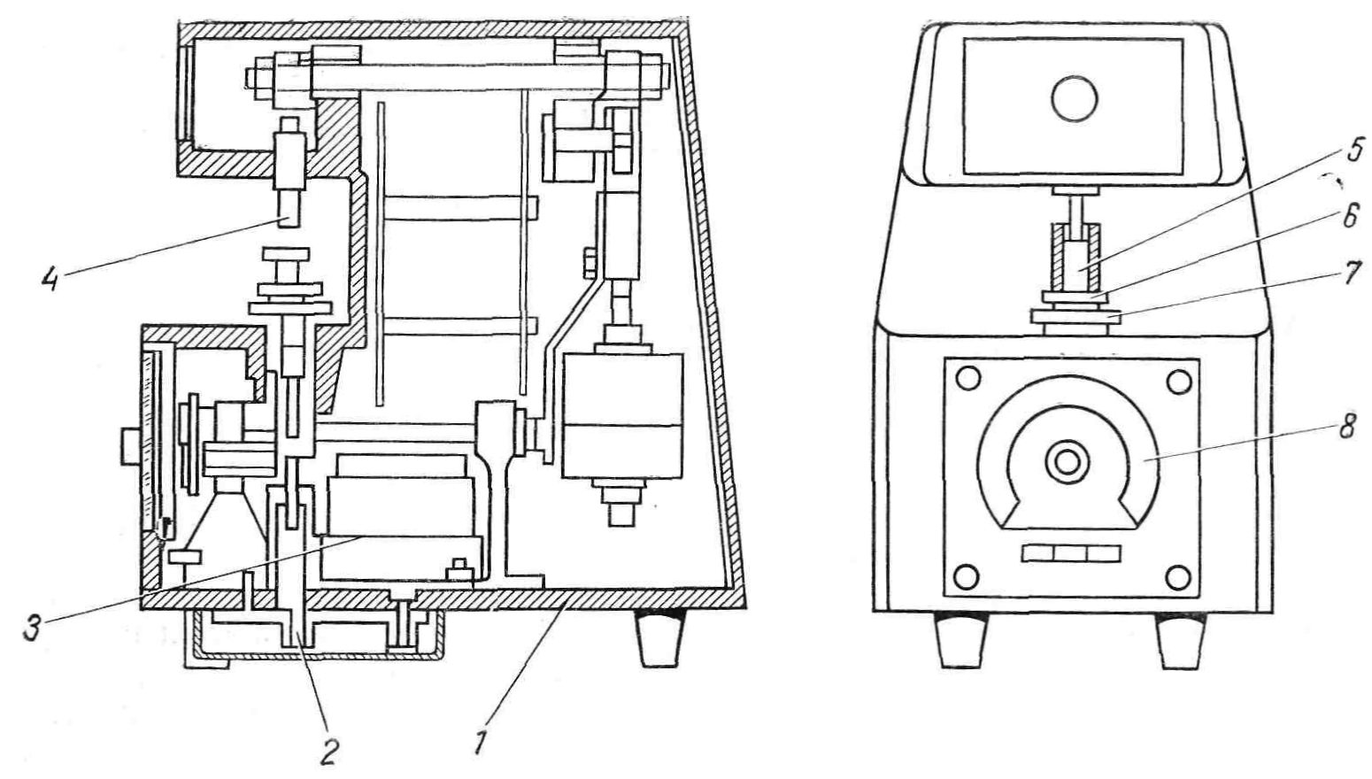

Рисунок 5. Прибор ПИТ-20 для определения прочности
1 – корпус; 2 – винт; 3 – электродвигатель; 4 – шток;
5 – линейка; 6 – стол; 7 – контргайка; 8 – панель

На Ждановском заводе технологического оборудования медицинской промышленности для определения прочности таблеток сконструирован прибор ПИТ-20 (рисунок 5). Разрушение таблеток происходит при их установке «на ребро» на столе прибора. В измерительной части прибора используется не калиброванная пружина, а груз, установленный на рычаге. При погружении таблетки груз отклоняется от вертикального положения. Прибор регистрирует разрушающее усилие до 200 Н. Максимальный диаметр таблетки 20 мм.
Прибор «Эрвека». Из приборов зарубежного производства известен прибор фирмы «Эрвека» (ФРГ) (рис. 49). Он работает полуавтоматически. Имеет регулируемую по высоте матрицу, с помощью которой таблетку подводят к конусовидному поршню. Давление, которое фиксируется по шкале с делениями от 0 до 15 кг, оказывается до тех пор, пока поршень не разрушит таблетку. Прочность (n) вычисляют путем деления раздавливающей нагрузки Р, Н на произведение диаметра (d, м) и высоты таблетки (h, м). Показатель прочности должен составлять 0,45-1,2 МПа.
$$n=\frac{P}{d⋅h},\text{МПа}$$
Определение прочности по истираемости
В основе работы приборов для определения прочности таблеток по истираемости лежат принцип вращения таблеток в приборе и учет порошка, образовавшегося в результате их истирания. Предложены два типа истирателей – барабанные и трубчатые.
Барабанный истиратель, предложенный М.С. Махкамовым, имеет 4 лопасти треугольной формы. Продолжительность истирания 5 мин. Результаты аналогичны таковым, получаемым на аппарате «Эрвека».
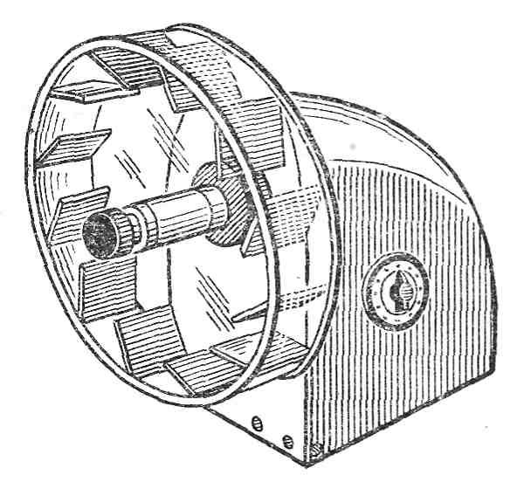
Рисунок 6. Барабанный истиратель 545 Р-АК-8

Барабан в приборах 545 Р-АК-8 МНПО «Минмедбиоспецтехоборудование» (рисунок 6) и фирмы «Эрвека» (Германия) имеет 12 лопастей и вращается со скоростью 20 об./мин. При вращении барабана лопасти забирают таблетки так, что они трутся о его стенки и при каждом обороте барабана падают с высоты нескольких сантиметров. Реле времени, которым снабжены приборы, обеспечивает полуавтоматическую их работу. Для определения прочности на истирание 10 таблеток обеспыливают, взвешивают с точностью до 0,001 г и помещают в барабан, прикручивают крышку и поворотом ручки реле времени включают прибор на 5 мин, что соответствует 100 оборотам барабана. По истечении установленного времени автоматически отключается привод и барабан останавливается. Целые и слегка истертые таблетки высыпают из барабана, отсеивают пыль и сколы и определяют массу оставшихся после отсева таблеток с точностью до 0,001 г. Геометрическая форма таблеток не должна изменяться в процессе испытания.
Прочность таблеток на истирание в процентах определяют по формуле:
$$П= \text{100} − \frac{(m_{\text{нач}}−m_{\text{кон}})}{m_{\text{нач}}} х \text{100} \text{\%,}$$

где П – прочность таблеток на истирание, %, m_{нач} – масса таблеток до истирания, кг; m_{кон} – масса таблеток после истирания, кг.
Известны приборы, определяющие прочность таблеток на сжатие, изгиб, удар и др. Наиболее распространены приборы на сжатие таблетки, преимущество которых заключается в простоте укладки таблетки, универсальности, т. е. пригодности для таблеток различного диаметра и формы и относительно малых разрушающих усилий.
Задача:
- Сделайте заключение по качеству серии таблеток «Седальгин»:

Протокол анализа
Наименование: Седальгин
Серия: 010896
Организация – производитель: Фармахим, Болгария
Заказчик: ООО «Эльви»
Испытание проводили по НТД № 42-304-87
№  п/п | Показатели качества | Требование  по НТД | Результаты  анализов
1. | Описание | Круглые плоские таблетки правильной формы | Соответствуют
2. | Цвет | Белый | Соответствуют
3. | Вкус | Слегка кисло-горький | Соответствуют
4. | Средняя масса таблетки, г | 0,62±5% | 0,605
5. | Отклонение в средней массе таблетки, г | 0,575-0,635 | 0,584-0,617
6. | Распадаемость, мин | не более 15 | 11
7. | Подлинность | Д.б. положительной | Положительная
8. | Содержание:  - фенобарбитала  - кодеина фосфата  - кофеина  - фенацетина  - аспирина;  г/таб. | 0,0225 – 0,0275  0,009 – 0,011  0,045 – 0,055  0,19 – 0,21  0,19 – 0,21 | 0,0242  0,0095  0,0546  0,21  0,20
9. | Микробиологическая чистота | по ГФ ХI., с. 193 | Соответствуют
10. | Упаковка | по НД | Соответствуют

Соответствуют ли таблетки НТД?

